ФГАОУ ВО Северо-Восточный Федеральный университет
им. М.К. Аммосова
(СВФУ)
Автодорожный факультет

Кирикова Наида Вениаминовна

Изучение контактного взаимодействия колеса с дорогой с учетом проскальзывания и качества поверхностного слоя в условиях низких климатических температур

Специальность
1.1.8 (01.02.04) Механика деформируемого твердого тела

Диссертация
на соискание ученой степени
кандидата технических наук

Научные руководители:
кандидат тех. наук, доцент
Е.Л. Иовлева

Аннотация.
Сегодня без колесного транспорта невозможно представить нашу жизнь. Практически все грузовые пассажирские перевозки осуществляется при помощи автомобильного транспорта. Также без колеса невозможна работа строительной, дорожной и сельскохозяйственной техники в нашей стране и за рубежом.
Такое востребованное использование колесного транспорта, нуждается в исследовании взаимодействие колеса и дороги, так как управление транспортным средством при движении сообщается рулевой системе только через контакт между колесом и опорной поверхностью.
При резких перепадах температуры в зоне холодного и очень холодного климата образуются бугры и неровности (рис. 1), так называемые «ледяные наросты». Эти неровности появляются в результате процесса кристаллизации воды и снега. Примерная температура возникновения ледяных наростов — от 0 до – 10 ℃. В основном они образуются в местах торможения транспортного средства: на перекрестках, пешеходных переходах, искусственных дорожных неровностях, спусках и на неровных участках. Ледяные наросты негативно влияют на подвеску автомобиля и увеличивают вероятность дорожно-транспортного проишествия. На таких участках дороги снижается сцепление колес из-за уменьшения пятна контакта. Возникновение проскальзывания и заноса во время движения по такой неровной поверхности может привести к аварийной ситуации.
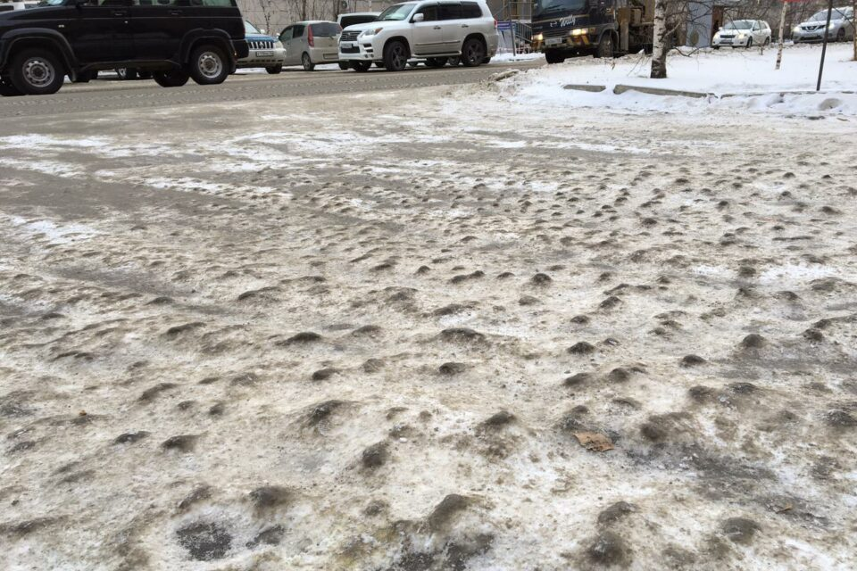
Рис 1. Ледяные наросты

При взаимодействии колеса и ледяных наростов возникают довольно высокие давления, которые приводят к большим пластическим деформациям, что, в свою очередь, ведет к образованию повреждений поверхности катания и достаточно быстрому выкрашиванию поверхности.
В работе рассматриваются 2 типа деформируемого колеса с радиусом R-18 и R-22,5, как наиболее распространенные типы легкового пассажирского и грузового транспорта. Существующие на сегодняшний день математические модели деформации шин многообразны.
Представление периферии шины в виде деформируемого элемента, позволяет учитывать аспекты контактного взаимодействия как сопротивлению качению и проскальзывания при движении транспортного средства по неровной поверхности.
Целью работы является исследование кинематики и динамики взаимодействия колеса с различными радиусами с деформируемой периферией при движении по неровной поверхности, в условиях низких климатических температур.
Задачи заключаются в определении для деформируемого колеса таких параметров контакта с дорогой как границы зоны контакта, наличие или отсутствие проскальзывания, величина и направление возникающей реакции, потери энергии за счет трения; а также в анализе динамики колеса с учетом проскальзывания в контактной области в зависимости от сил и момента, приложенных к центру диска, жесткостных и геометрических характеристик протектора, трения с дорогой.

